Kanalendstück für OKA-G und OKA-W, St, FS

OBO Bettermann

Eigenschaften

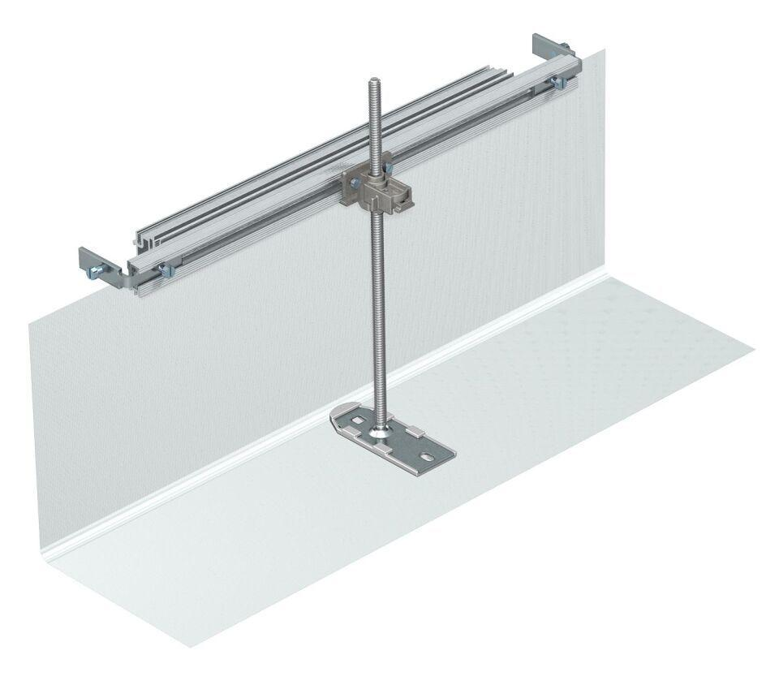

GTIN:

4012195243885

HAN:

7424300

Breite (mm)

200,00

Nivellierbereich (m)

0,00 - 0,20

Geeignet für estrichüberdeckten Unterflurkanal

nein